一种频率估计的倍频等长信号加权融合算法
肖玮¹ 涂亚庆¹ 刘良兵¹ 莫正军¹ 何丽²
（1.后勤工程学院后勤信息工程系，重庆 401311；2.陆军预备役高射炮兵师军需科，重庆 400041）
摘要：鉴于倍频等长信号具有重要研究价值，而其现有频率估计方法存在严重不足，提出一种新型加权融合算法。首先，根据倍频等长信号间频率的倍数生成倍频修正矩阵，对倍频等长信号频谱进行同频化处理，使之达到同频等长信号频谱的分析效果。然后，针对倍频等长信号的相位不连续问题，设计具有相位连续特性和噪声对消特性的相位补偿矩阵，对同频化的倍频等长信号频谱进行加权融合，使之近似达到与倍频等长信号长度相同的相位连续信号频谱的分析效果。最后，通过谱峰搜索加权融合频谱获得高精度的频率估计值。算法分析与仿真实验表明：与现有方法相比，本算法精度较高，计算量较小，抗噪性强，普适性好，具有重要的理论意义和实用价值。
关键词：信号处理；频率估计；加权融合；倍频等长信号；噪声对消
中图分类号：TN957 文献标识码：A

A Weighted Fusion Algorithm for Frequency Estimation of Multi-sinusoids with the Known Frequency-Ratio and the Same Length

Xiao Wei¹, Tu Yaqing¹, Lui Liangbing¹, Mo Zhengjun¹, He Li²
(1．Department of Information Engineering, Logistical Engineering University, Chongqing 401311, China.
2．Army reserve duty anti-aircraft fire artillery division, Chongqing 400041, China)

Abstract：A new weight-fusion algorithm was proposed for frequency estimation of multi-sinusoids with the known frequency-ratio and the same length (Multi-Sinusoids-KFRSL), due to its significant research value and disadvantages of its present frequency estimation methods. According to the known frequency-ratio, the frequency-ratio amend matrix is given, in order to make spectrums of the Multi-Sinusoids-KFRSL as the same as those of multi-sinusoids with the same frequency and length. For the phase-incoherent problem of the Multi-sinusoids-KFRSL, the phase compensating matrix is created to make phase coherent and noise eliminate. Next, spectrums of the Multi-Sinusoids-KFRSL are weight-fused by the phase compensating matrix to turn almost the same as the spectrum of the phase-coherent sinusoid signal, which is as the same length as the Multi-Sinusoids-KFRSL. Consequently, precise frequency estimation can be obtained through spectral peak searching of the weight-fusion spectrum. Algorithm analyses and simulation results show that, compared with the present methods, the proposed algorithm works better in term of precision, calculation, noise immunity, significant theoretical and practical value.
Key words: signal processing; frequency estimation; weighted fusion; multi-sinusoids with the known frequency-ratio and the same length (Multi-Sinusoids-KFRSL); noise cancellation

引言
多段采样信号是一种常见的信号类型，易于获取，具有数倍于单段信号的信息量，对多段采样信号进行信息融合是提高信号处理精度的有效途径之一^{[1-3]}，广泛应用于故障诊断^{[4]}、图像处理^{[5]}、非线性估计^{[6]}、弱信号检测^{[7]}等诸多领域。倍频等长信号（文献[8]称其为“分频等长信号”）是一类特殊的多段采样信号，是同频等长信号^{[3]}的推广形式，具有局部“平稳”与全局“非平稳”二重特性：一方面，它是一种局部“平稳”信号，由多段具有特定频率倍数关系的等长正弦采样信号构成，包含同频等长信号所不具备的局部频域特征，有助于改善频率估计精度；另一方面，它是一种全局“非平稳”信号，近似于跳频信号^{[9]}，基于各段信号间频率的倍数关系，其频率估计过程的复杂度将类似于平稳信号，比其他非平稳信号处理计算量小。“倍频等长信号”的提出，将多段采样信号信息融合处理从简单的同频重复测量（即同频等长信号）扩展到更具一般性的非同频测量（即倍频等长信号），同时将处理对象从平稳信号扩展到非平稳信号，可应用于频率估计、跳频信号参数估计和VCO(Voltage Controlled Oscillator)非线性度校正等诸多领域，具有重要的研究和应用价值。
目前适用于倍频等长信号的频率估计方法主要有：(1)多段分频等长融合算法^{[8]}（以下简称“分频融合算法”）；(2)时频分布方法，如WVD^{[10]} (Wigner Ville Distributing)等。前者兼顾倍频等长信号的局部“平稳”与全局“非平稳”二重特性，利用各段信号间频率的倍数关系对多段信号进行融合处理，精度较高，但计算量过大，实时性欠佳；后者仅注重其非平稳性，而忽略了其平稳性，没有充分挖掘倍频等长信号的内在特性，当信噪比较低，信号长度较短时，精度较低。
本文针对现有倍频等长信号频率估计方法的不足，提出一种新型的加权融合算法。重点给出了
同频化处理中倍频修正矩阵的构建及效果证明，加权融合中相位补偿矩阵的构造步骤及其相关特性证明，谱峰搜索获得频率估计值的原理证明。在仿真实验中设置多种应用环境参数与分频融合算法和WVD法进行了定量对比。

1 算法原理

本文算法的基本思想如图1所示。首先，根据信号频率的倍数关系生成倍频修正矩阵，对倍频等长信号频谱进行同频化处理，使其达到同频等长信号的频谱分析效果。然后，构造具有相位连续化特性和噪声对消特性的相位补偿矩阵，对同频化处理后的频谱进行加权融合，使其基本达到相位连续信号的频谱分析效果。最后，通过谱峰搜索加权融合后的频谱获得高精度频率估计值。

谱峰搜索
同频化处理
相位补偿矩阵加权融合
相位连续
同频信号频谱
同频等长信号频谱

倍频等长信号频谱

频率
估计值

图1 算法基本思想

1.1 信号模型及同频化处理

根据文献[8]中的定义，倍频等长信号由段具有已知频率倍数关系、采样点数均为的正弦信号构成，表示中第段信号：

（1）
其中，，表示与间频率的倍数关系。当时，为同频等长信号。
工程应用中，易知待估频率的大致取值范围。将线性等分，分别构成一个长度为的序列和一个长度为的序列。表示中第个元素，；表示中第个元素，，表示中最接近的元素，。
由于中各段信号频率不等，因此计算在处的DTFT（Discrete Time Fourier transform）毫无意义，为此设计倍频修正矩阵对的频谱进行同频化处理^{[8]}，克服中各段信号频率不等对频谱分析的影响，使其达到同频等长信号频谱^{[3]}的分析效果（证明过程见性质1）。由于实信号的频谱为共轭对称，剔除负频率部分不会造成任何信息损失，也不会带来虚假信息^{[11]}，故在本文的讨论中，均只考虑频谱的正频率部分。
性质1同频化处理 表示倍频修正矩阵中第()处的元素，
（2）
计算在频率点的DTFT，记其正频率频谱部分为，称上述过程为“同频化处理”过程，称为的同频化频谱。则能够消除对频谱的影响，达到同频等长信号的频谱分析效果。其中，为待估频率的初始估计值。
证明：因为
（3）
即完成同频化处理，中不包含，已经消除对频谱的影响，达到同频等长信号频谱的分析效果。其中，。
不失一般性，考虑随机噪声对的影响，表示被噪声污染后的相位特性，由式（4）计算，
（4） 其中，表示计算复数相位的函数，表示随机噪声对的影响，表示的一个估计值，即，因此有，故可以用代替式（3）中的。

是一段与采样点数相同的相位连续信号，

（5）
将平分为段采样点数均为的相位连续信号，则在频率点的DTFT表示为：
（6）
1.2相位补偿矩阵加权融合

由于中任意相邻段信号的相位一般不连续^{[8]}，因此同频化处理后，仍不能将看成一段与相同的相位连续信号来分析。又因为的持续时间较短，导致主瓣较宽、频谱泄漏严重、抗噪性较差、频谱分析精度低。为此，本文构造相位补偿矩阵对进行加权融合，使其基本达到与总长度相同的相位连续信号频谱的分析效果（证明过程见性质2）。由于具有相位连续化特性和噪声对消特性（证明过程见性质3），因此对进行加权融合的同时，能够实现噪声对消，提高频谱分析精度。
相位补偿矩阵的构造过程：
为一段相位连续信号，
（7）
将平分为段采样点数为的相位连续信号，记在频率点的DTFT为，
（8）
其中，。
为倍频等长信号，由段频率分别为的正弦采样信号构成，表示中第段信号，
（9）
记的同频化频谱为，
（10）
构造相位补偿矩阵对同频化频谱进行加权融合后记为：
（11）
其中，表示相位补偿矩阵中第处的元素。
欲使达到与采样点数相同的相位连续信号频谱的分析效果，必有下式成立，
（12）
据式（12）即可生成相位补偿矩阵，其计算如式（13）所示，
（13）
性质2：相位补偿矩阵的相位连续化特性 序列中必存在一元素，其在相位补偿矩阵中的对应值对进行加权融合后，必有下式成立
（14）
证明：因为由的取值范围线性等分生成，因此中必存在一元素，有，且，，所以，，所以
（15）
（16）
因为式（12）对任意成立，所以，
（17）
联立式（15）-（17），必有式（14）成立，即的同频化频谱经加权融合后，基本达到与总长度相等的相位连续信号频谱的分析效果。
性质3：相位补偿矩阵的噪声对消特性 相位补偿矩阵对同频化频谱进行加权融合的同时，能够实现噪声对消，提高频谱抗噪性。
证明：将改写成下式（18）的形式
（18）
其中，表示不考虑随机噪声干扰情况下的相位特性，表示随机噪声对的影响，将式（18）代入考虑随机噪声干扰情况下的加权融合频谱，有
（19）
其中，噪声对消因子表明对频谱加权融合的同时，利用自身所含的随机噪声成分对中的随机噪声成分进行一定程度的对消，因此能够提高加权融合频谱的抗噪性。

1.3谱峰搜索
由以上推导知，经相位补偿矩阵加权融合后，已经基本达到与总长度相同的相位连续同频信号频谱的分析效果。因此谱峰搜索，其谱峰对应处的即为的最优估计值。
证明：由式（19）知，加权融合频谱与一一对应。又由性质2可知，当且仅当时，有式（13）成立，即已经基本达到与总长度相同的相位连续同频信号频谱的分析效果，因此谱峰搜索，其峰值元素所在列即为，其峰值元素对应处的即为的最优估计值。

2 算法流程及分析

2.1算法流程
基于上文理论推导和证明，得出频率估计的倍频等长信号加权融合算法流程如下：
（1）根据待估频率的大致取值范围生成序列和序列；
（2）根据式（3）、式（4）、式（13）和式（19）分别生成、、和；
（3）谱峰搜索，其峰值元素对应处的即为的最优估计值。
算法流程图如图2所示。

式（13）
式（19）
式（3）
式（4）

图2 算法流程图

2.2算法分析

为验证本文算法，将其计算量与分频融合算法进行比较。由上文推导知，本文算法和分频融合算法计算量的最大差异在于生成相位补偿矩阵和相位差补偿因子矩阵^{[8]}，其余部分的计算量相当。

（20）

其中，表示基于计算得到对应于的估计值。本文算法计算相位补偿矩阵共需要次实数乘法和次实数加法；而计算分频融合算法中的相位差补偿因子矩阵共需要次实数乘法和次实数加法。因此，本文算法的实数乘法计算量比分频融合算法降低37.50%，实数加法计算量比分频融合算法降低约42.86%。

3 仿真实验

为验证本文算法，在MATLAB仿真环境中对本文算法、分频融合算法和WVD法进行了如下对比实验。由于WVD法存在边缘效应^{[10]}，故在WVD法中舍去了频谱分析两段各点的结果，仅取中间点的结果。实验中所加噪声均为加性高斯白噪声。其余实验参数设置如表1。

表1 实验参数设置值
参数名 | SNR | f0 | fs | fmin | fmax | M | N₀ | P | I | J
设定值 | -5 dB | 10 MHz | 40 MHz | 9MHz | 11 MHz | 4 | 50 | [1 1.05 1.12 1.09] | 150 | 150

3.1 低信噪比条件下的对比实验
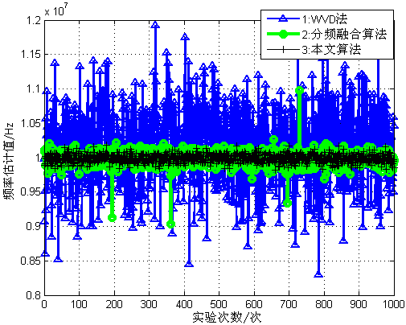
为比较本文算法、分频融合算法和WVD法在低信噪比条件下的频率估计精度，进行了1000次Monte_Carlo实验。由图3所示的仿真结果可知，本文算法、分频融合算法和WVD法的频率估计均方根误差分别为[57.28, 100.44, 704.81]KHz，本文算法的频率估计精度比分频融合算法提高约42.97%，比WVD法提高约91.87%。且本文算法突出的毛刺较少，说明本文算法的估计误差较好的保持在一个较小的范围内。综上表明在低信噪比（SNR=-5dB）条件下，本文算法的频率估计精度较分频融合算法和WVD法有较大提高。

3.2不同信噪比条件下的对比实验

为比较上述三种算法在不同信噪比条件下的频率估计精度，进行了11组实验，每组包括1000次Monte_Carlo实验。信噪比如图4横坐标所示，其余参数参见表1。

由图4所示的仿真结果知，三种算法的频率估计均方根误差随信噪比的提高而不断降低，但本文
图3 低信噪比条件下三种算法的频率估计结果图
的误差一直低于分频融合算法和WVD法。当信噪比低于时，本文算法较分频融合算法的优势更明显；在信噪比为的实验范围情况下，本文算法和分频融合算法的误差一直远远低于WVD法。这是因为本文算法的相位补偿矩阵具有噪声对消功能，在对同频化倍频等长信号频谱进行加权融合的同时，能够实现频谱噪声对消，提高频谱抗噪性，从而获得较高的频率估计精度。

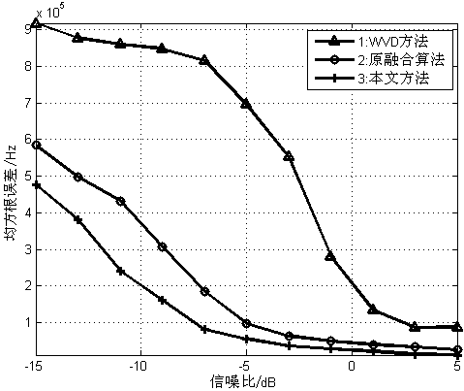
图4 不同信噪比条件下三种算法的

频率估计均方根误差对比图

3.3不同单段信号长度条件下的对比实验
为测试上述三种算法在不同单段信号长度条件下的频率估计精度，进行了11组实验，每组包括1000次Monte_Carlo实验。实验中倍频等长信号中单段信号长度设置如图5横坐标所示，其余参数参见表1。
由图5所示的仿真结果知，随着单段信号长度的增加，三种算法的频率估计均方根误差都有所下降，但本文算法的误差始终低于分频融合算法和WVD法。在单段信号长度较短（约低于55点）时，本文算法的优势更明显。这是因为当信噪比和采样频率一定的情况下，信号长度是决定频谱分析精度的主要因素，当单段信号长度较长时（如本实验环境中大于55点的情况），抗噪性较好，本文算法的噪声对消特性优势体现不明显；而当单段信号长度较短时（如本实验环境中小于55点的情况），信号抗噪性明显减弱，本文算法的噪声对消特性能够有效提高频谱的抗噪性，因此本文算法的频率估计精度较分频融合算法有较大提高。在单段信号长度为点的实验范围内，本文算法和分频融合算法的频率估计均方根误差均远远低于WVD法，亦体现了多段信号融合法在频率估计中的优越性。
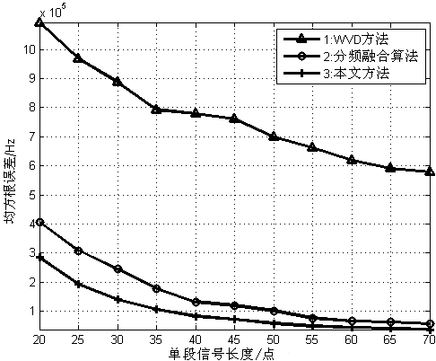
图5 不同单段信号长度条件三种算法

的频率估计均方根误差对比图
4 结论
为解决现有倍频等长信号频率估计方法中存在的问题，提出一种新型加权融合算法。首先，设计倍频修正矩阵对倍频等长信号频谱进行同频化处理，使其达到同频等长信号频谱的效果。然后，构造相位补偿矩阵对同频化处理后的频谱进行加权融合，实现噪声对消，使其基本达到相位连续信号频谱的分析效果。最后，谱峰搜索加权融合后的频谱，获得高精度频率估计值。重点给出了同频化处理中倍频修正矩阵的构建及效果证明，加权融合中相位补偿矩阵的构造步骤及其相位连续化特性和噪声对消特性的证明，谱峰搜索中获取频率估计值的原理证明。算法分析与仿真实验表明：比现有方法相比，本文算法的频率估计精度提高约42.97~91.87%，计算量降低约37.50%~42.86%，在低信噪比条件下性能优良，普适性较好，具有重要的理论意义和实用价值。

参考文献
- 陈役涛,刘渝,邓振淼.基于相关累加的正弦波频率估计算法[J].数据采集与处理. 2008, 23(6):729-733.
- 孟建.分段采样信号的相位关联技术[J].系统工程与电子技术,2004,26(12):1784-1786.
- 刘良兵,涂亚庆,张海涛.频率估计的一种多段同频等长信号融合算法[J].系统仿真学报, 2009, 21(1): 194-198.
- Qiu-Fen Yang, Wei-Hua Gui, Huo-Sheng Hu. A novel information fusion based FTT algorithm for a driver fatigue monitoring system[J]. International Journal of Modelling, Identification and Control 2010,10(3):230-237.
- Zhi-Ming Liu, Cheng-Jun Liu. Fusion of color, local spatial and global frequency information for face recognition [J] .Pattern Recognition, 2010, 43(8):2882-2890.
- Jin L D. Nonlinear estimation and multiple sensor fusion using unscented information filtering[J]. IEEE Signal Processing Letters, 2008,15: 861-864.
- Xiu-Qiao Xiang, Bao-Chang Shi. Weak signal detection based on the information fusion and chaotic oscillator[J]. Chaos.2010,20(1):13-14.
- 涂亚庆,刘良兵.频率估计的一种多段分频等长信号融合算法[J].电子学报. 2008, 36(9): 1852-1856.
- Pelechrinis K, Koufogiannakis C, Krishnamurthy S V. On the efficacy of frequency hopping in coping with jamming attacks in 802.11 networks[J]. Wireless Communications, IEEE Transactions on.2010,9(10):3258-3260.
- Ghofrani S, Mclernon D C. Auto-Wigner-Ville distribution via non-adaptive and adaptive signal decomposition[J].Signal Processing, 2009,89(8): 1540-1549.
- 张贤达，保铮.非平稳信号分析与处理[M]. 北京:国防工业出版社,2001:14.

作者简介：肖玮（1982-），女，博士研究生，研究方向：信号处理、嵌入式系统， E-mail：wzwry@163.com；涂亚庆（1963-）男，教授，博士生导师，研究方向：自动控制与信号处理；刘良兵（1981-）男，工学博士，讲师，研究方向：信号处理；莫正军（1986-），男，硕士研究生，研究方向：信号处理、智能控制；何丽（1984-），女，硕士，研究方向：环境监测与信号处理

